StudentOS AI Assistant 개발 보고서
  - 담당 파트: 자연어 기반 명령 변환 및 로컬 AI Assistant 구현
프로젝트명 | StudentOS
담당 기능 | AI Assistant 모듈
개발 언어 | Python
사용 모델 | Ollama + llama3.2:3b
작성 목적 | 담당 구현 내용, 구조, 안전성, 문제 해결 과정 및 향후 통합 계획 정리

1. 개발 배경 및 담당 역할
StudentOS 프로젝트는 학생용 운영체제 또는 터미널 환경을 간단히 시뮬레이션하는 Python 기반 팀 프로젝트이다. 본 보고서는 전체 프로젝트 중 본인이 담당한 AI Assistant 모듈에 대한 개발 내용만 정리한다. AI Assistant의 목적은 일반적인 대화형 챗봇을 만드는 것이 아니라, 사용자가 자연어로 입력한 요청을 StudentOS 터미널이 처리할 수 있는 구조화된 명령으로 변환하는 것이다.
예를 들어 사용자가 'create a folder called homework'라고 입력하면, AI Assistant는 이를 단순한 문장으로 취급하지 않고 아래와 같은 JSON 명령 객체로 변환한다.
{"action": "create_folder", "path": "homework"}
이러한 구조를 사용하면 자연어 입력, AI 판단, 명령 검증, 실제 실행 단계를 서로 분리할 수 있다. 따라서 향후 팀원이 구현한 StudentOS 터미널 코드와 연결할 때도 AI Assistant 모듈을 독립적인 변환 계층으로 사용할 수 있다.

2. 기술 선택: OpenAI API에서 Ollama로 변경
초기에는 OpenAI API를 이용하여 사용자의 자연어 입력을 처리하는 방식을 고려하였다. 그러나 API 사용량 제한과 비용 문제가 발생했고, 대학 팀 프로젝트 환경에서는 모든 팀원이 안정적으로 실행하기 어렵다는 문제가 있었다. 이에 따라 최종적으로 로컬 실행이 가능한 Ollama를 선택하였다.
- OpenAI API 키 없이 실행할 수 있어 팀원과 교수님이 별도 결제 없이 테스트할 수 있다.
- 모델을 다운로드한 뒤에는 로컬 환경에서 동작하므로 네트워크 의존도가 낮다.
- 각 팀원이 자신의 컴퓨터에서 동일한 모델을 실행할 수 있다.
- 프로젝트 목적이 일반 챗봇이 아니라 명령 변환이므로, 작은 로컬 모델로도 충분히 실험할 수 있다.
현재 기본 모델은 `llama3.2:3b`이며, Python 코드는 `http://localhost:11434/api/generate` 주소로 Ollama API를 호출하도록 구성되어 있다.

3. 전체 시스템 구조
AI Assistant의 전체 구조는 입력 계층, 명령 변환 계층, JSON 검증 계층, 안전 실행 계층으로 나눌 수 있다. 입력은 CLI 또는 GUI를 통해 들어오고, `chatbot.py`의 `parse_command()` 함수가 전체 변환 흐름을 제어한다. 간단한 명령은 규칙 기반 파서로 바로 처리하고, 더 복잡한 요청은 Ollama 모델로 전달한다.
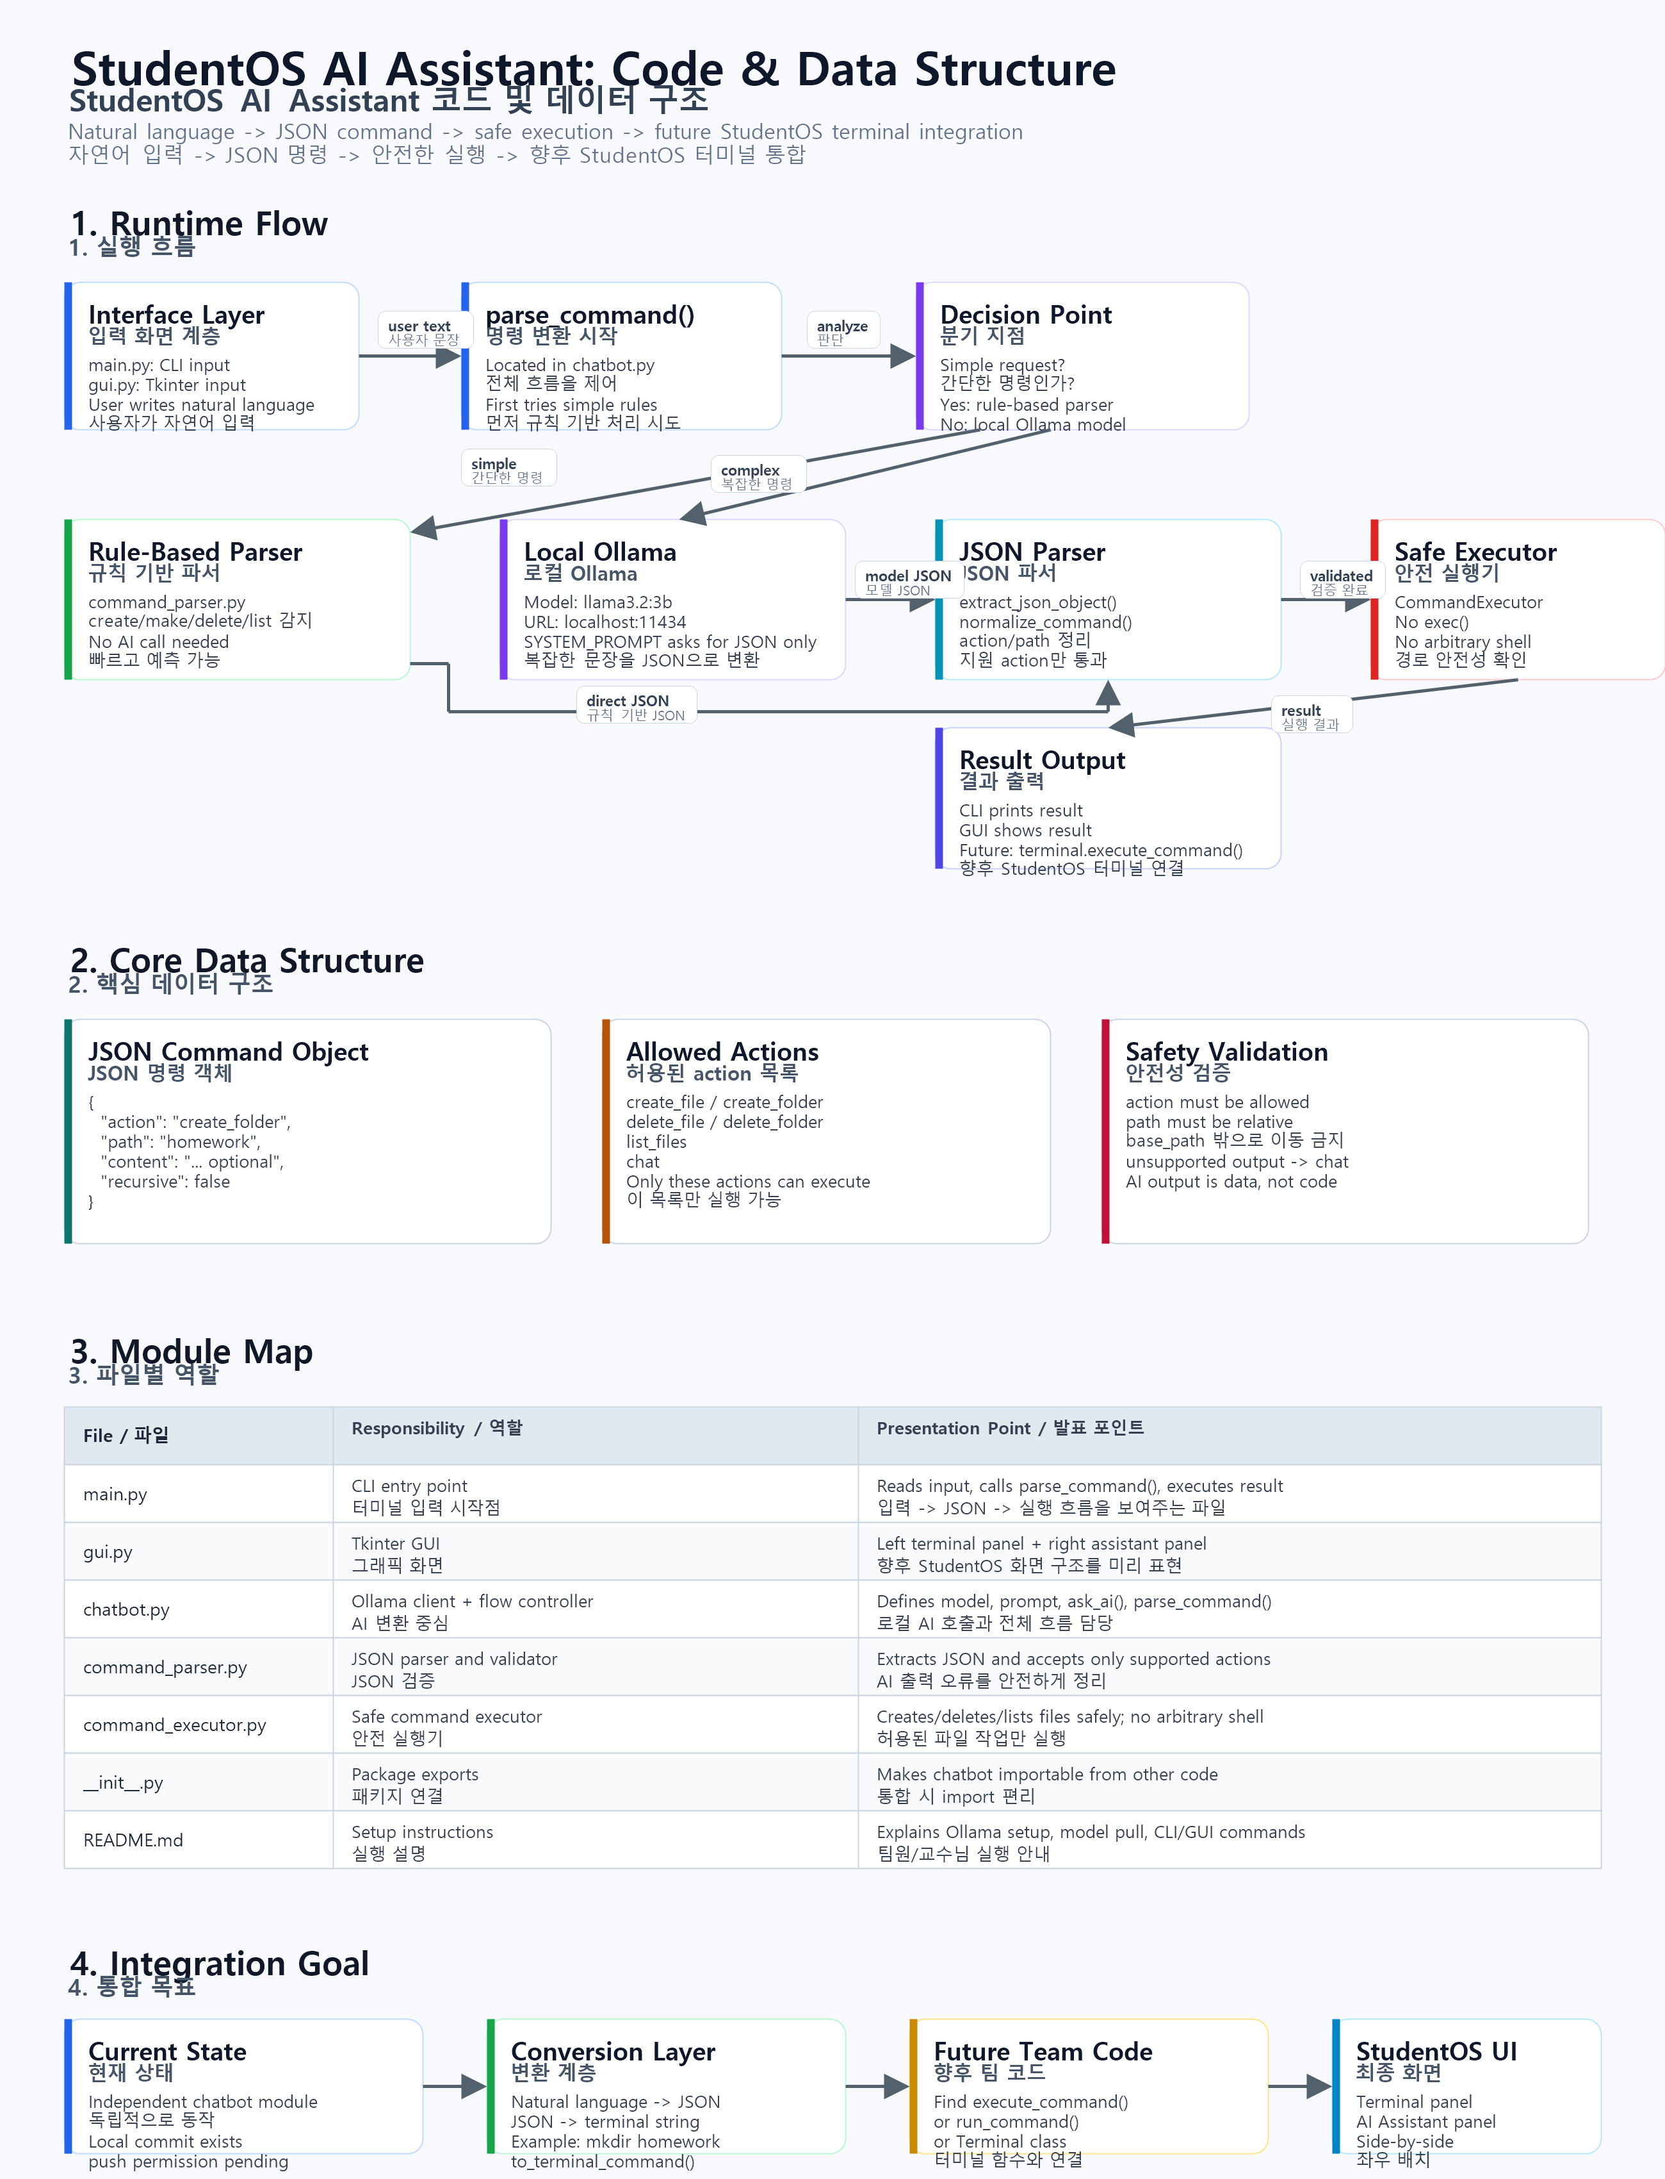
그림 1. StudentOS AI Assistant 코드 및 데이터 구조

4. 주요 파일과 역할
AI Assistant 코드는 `chatbot/` 폴더에 구성되어 있으며, 각 파일은 역할을 나누어 담당한다. 이렇게 분리한 이유는 향후 StudentOS 터미널 구현 코드가 올라왔을 때 특정 파일만 수정하여 통합할 수 있도록 하기 위함이다.
파일 | 주요 역할 | 설명
main.py | CLI 실행 시작점 | 터미널에서 사용자 입력을 받고, JSON 명령을 출력한 뒤 실행 결과를 보여준다.
gui.py | Tkinter GUI | 왼쪽 터미널 영역과 오른쪽 AI Assistant 영역을 가진 GUI 구조를 구현한다.
chatbot.py | AI 변환 흐름 중심 | Ollama API 호출, 시스템 프롬프트, parse_command() 흐름을 담당한다.
command_parser.py | JSON 추출 및 검증 | AI 응답에서 JSON을 찾고, action과 path를 안전한 형식으로 정리한다.
command_executor.py | 안전 실행기 | 검증된 명령만 실제 파일/폴더 작업으로 실행한다.
__init__.py | 패키지 연결 | 다른 코드에서 chatbot 모듈을 쉽게 import할 수 있도록 한다.

5. 명령 데이터 구조
AI Assistant의 핵심 데이터 구조는 JSON 명령 객체이다. 자연어를 바로 실행하는 방식은 예측하기 어렵고 위험할 수 있으므로, 먼저 action과 path가 명확한 구조로 변환한 뒤 검증 과정을 거친다.
{
"action": "create_file",
"path": "notes.txt",
"content": "optional text"
}
필드 | 의미 | 예시
action | 수행할 작업의 종류 | create_file, create_folder, list_files
path | 작업 대상 경로 | homework, notes.txt
content | 파일 생성 시 선택적으로 들어갈 내용 | 메모 내용
recursive | 폴더 삭제 시 재귀 삭제 여부 | true 또는 false
message | 명령이 아닌 일반 응답 | 지원하지 않는 요청 안내

현재 지원하는 action은 `create_file`, `create_folder`, `delete_file`, `delete_folder`, `list_files`, `chat`이다. 지원하지 않는 action이 들어오면 실행하지 않고 일반 응답인 `chat` 형태로 처리한다.

6. 실행 흐름 상세 설명
- 사용자가 CLI 또는 GUI에서 자연어 명령을 입력한다.
- `parse_command()`가 입력 문장을 받아 먼저 규칙 기반 파서로 처리 가능한지 확인한다.
- 간단한 명령이면 AI 모델 호출 없이 바로 JSON 명령을 생성한다.
- 복잡한 문장이면 `ask_ai()`가 Ollama API에 요청을 보내고 모델 응답을 받는다.
- `command_parser.py`가 모델 응답에서 JSON 객체를 추출하고, action과 path를 정규화한다.
- `CommandExecutor`가 경로 안전성을 확인한 뒤 허용된 작업만 실행한다.
- 실행 결과는 CLI에 출력되거나 GUI의 터미널 패널에 표시된다.
이 구조의 장점은 AI 모델이 직접 운영체제 명령을 실행하지 않는다는 점이다. AI는 명령 후보를 JSON 형태로 만들뿐이며, 실제 실행 여부는 Python 코드의 검증 로직이 결정한다.

7. 안전성 설계
AI Assistant 개발에서 가장 중요하게 고려한 부분은 안전성이다. 자연어를 쉘 명령으로 바로 바꾸어 실행하면, AI가 잘못된 명령을 생성했을 때 파일 삭제나 예기치 않은 시스템 조작이 발생할 수 있다. 따라서 본 모듈은 임의 쉘 실행을 하지 않도록 설계하였다.
- `exec()`를 사용하지 않는다.
- AI가 만든 문자열을 그대로 shell에 전달하지 않는다.
- 정해진 action 목록에 포함된 명령만 실행한다.
- 절대경로를 거부하여 시스템 전체 파일 접근을 막는다.
- `../` 등을 이용해 작업 폴더 밖으로 나가는 경로를 차단한다.
- 지원하지 않는 모델 출력은 실행하지 않고 `chat` 응답으로 바꾼다.
이러한 설계를 통해 AI는 운영체제를 직접 제어하지 않고, 구조화된 데이터만 생성한다. 실제 실행은 `command_executor.py`가 담당하므로 명령 실행 범위를 제한할 수 있다.

8. 구현 중 발생한 문제와 해결
구현 과정에서 가장 큰 문제는 Ollama 모델 로딩 오류였다. Windows 사용자 이름에 한글이 포함되어 있어, Ollama 내부 모델 로더가 경로를 올바르게 해석하지 못하는 문제가 발생했다. 오류 메시지에는 사용자 이름이 깨진 형태로 표시되었고, `llama_model_loader: failed to load model` 오류와 함께 500 Internal Server Error가 발생했다.
C:\Users\����\.ollama\models\...\nllama_model_loader: failed to load model
이 문제를 해결하기 위해 모델 저장 위치를 한글이 포함되지 않은 ASCII 경로로 변경하였다. 구체적으로 `C:\OllamaModels` 폴더를 만들고, `OLLAMA_MODELS` 환경 변수를 해당 경로로 설정하였다. 이후 기존 모델 데이터를 새 경로로 복사하고 Ollama 서버를 다시 실행하자 모델이 정상적으로 로딩되었다.
mkdir C:\OllamaModels
setx OLLAMA_MODELS C:\OllamaModels
ollama pull llama3.2:3b

9. 테스트 및 동작 확인
구현 후에는 Python 문법 검사, 파서 동작 검사, 실행기 동작 검사, Ollama 모델 호출 검사를 진행하였다. 간단한 명령은 규칙 기반 파서가 바로 JSON으로 변환하는 것을 확인했고, 더 자연스러운 문장은 Ollama를 통해 명령 객체로 변환되는 것을 확인하였다.
테스트 항목 | 확인 내용 | 결과
문법 검사 | `python -m compileall chatbot` 실행 | 통과
규칙 기반 파싱 | create a folder called homework | create_folder JSON 생성
실행기 검사 | 폴더/파일 생성 및 목록 출력 | 정상 동작
Ollama 검사 | 자연어 문장 입력 후 JSON 변환 | 정상 동작
GUI 환경 | Tkinter 버전 확인 | 사용 가능

10. 향후 통합 계획
현재 AI Assistant는 팀원들의 최종 터미널 구현 코드가 아직 완성되지 않은 상황을 고려하여 독립 모듈로 구현되어 있다. 그러나 최종 목표는 StudentOS 화면에서 터미널 패널 옆에 AI Assistant 패널을 배치하고, 사용자가 자연어로 입력한 요청을 터미널 명령으로 연결하는 것이다.
이를 위해 `command_executor.py`에는 `to_terminal_command()` 메서드를 구현하였다. 이 메서드는 JSON 명령을 `mkdir homework`, `touch notes.txt`와 같은 터미널 명령 문자열로 바꾼다. 향후 팀원 코드에서 `execute_command()`, `run_command()`, 또는 `Terminal` 클래스가 구현되면, 현재 직접 파일 작업을 수행하는 부분을 해당 터미널 실행 함수 호출로 바꾸면 된다.
JSON: {"action": "create_folder", "path": "homework"}
Terminal command: mkdir homework

11. 결론
본인이 담당한 AI Assistant 모듈은 StudentOS 프로젝트에서 자연어 입력과 터미널 명령 실행 사이를 연결하는 중간 계층 역할을 한다. OpenAI API 대신 Ollama를 사용하여 로컬 실행 환경을 구성했고, JSON 기반 명령 구조를 사용하여 AI 출력의 예측 가능성과 검증 가능성을 높였다.
또한 임의 쉘 실행을 피하고, 허용된 action과 안전한 상대경로만 처리하도록 설계하여 기본적인 안전성을 확보하였다. 현재는 독립적으로 동작하지만, 향후 팀원들의 StudentOS 터미널 코드와 연결하면 자연어 기반 터미널 조작 기능으로 확장할 수 있다. 따라서 이 모듈은 최종 StudentOS의 사용자 편의성을 높이는 보조 인터페이스로 활용될 수 있다.

